**LAPORAN TUGAS PERTEMUAN 03**

**GRAFIKA KOMPUTER**

**NAMA :** Hilga Satria Pambudi

**NIM :** 21104410009

**KELAS :** TI-4A

1. Output Praktek 1

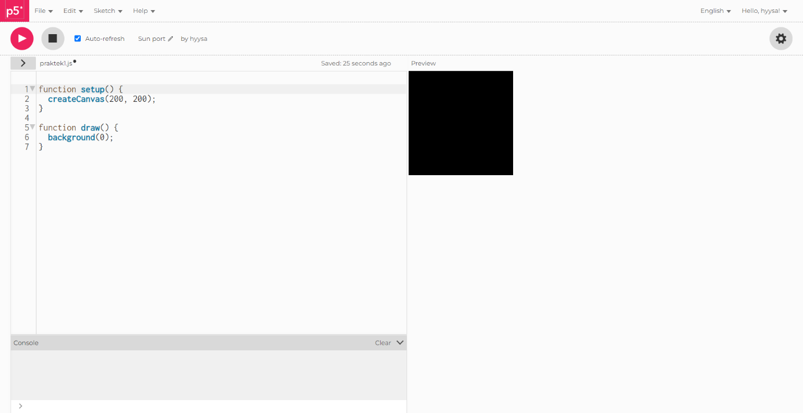

1. Output Praktek 2

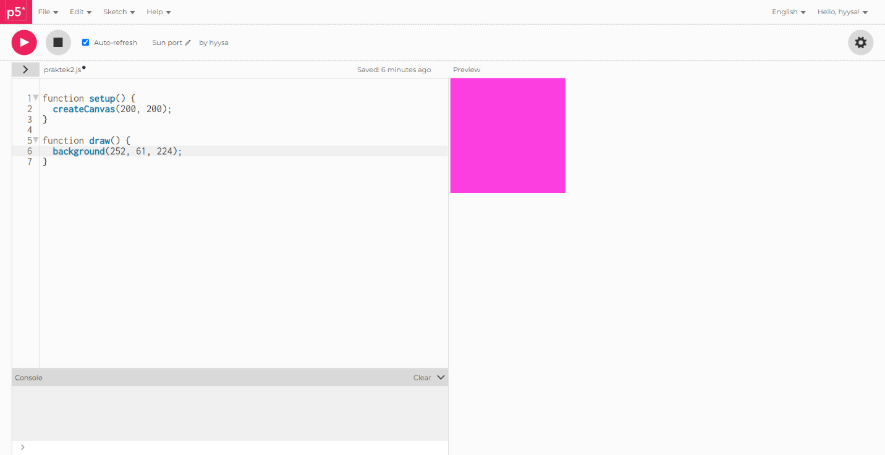

1. Output Praktek 3

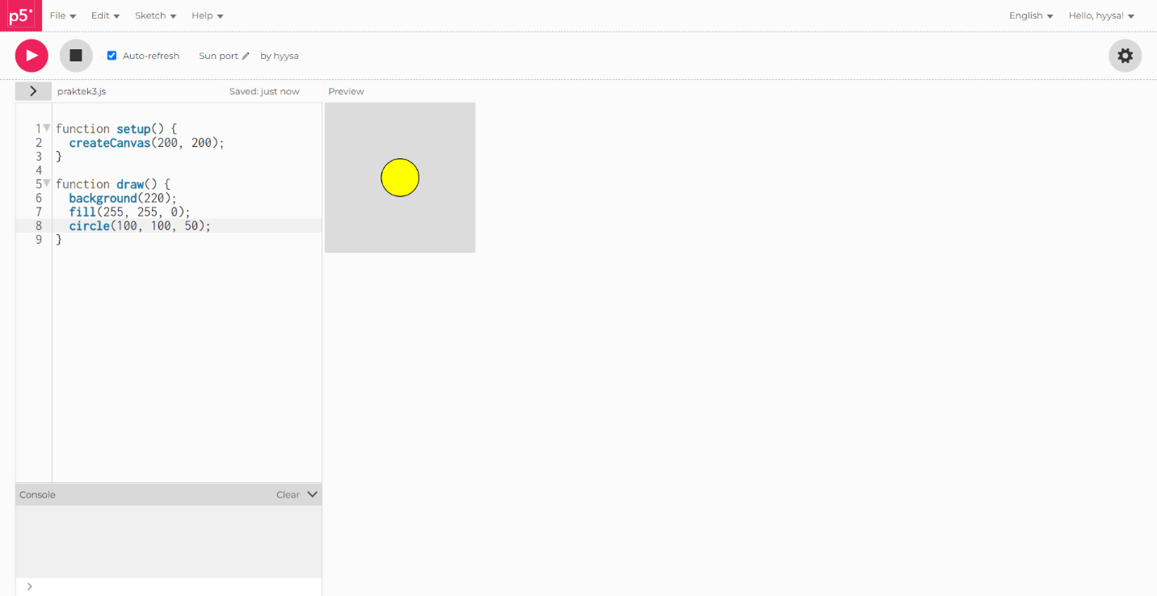

1. Output Praktek 4

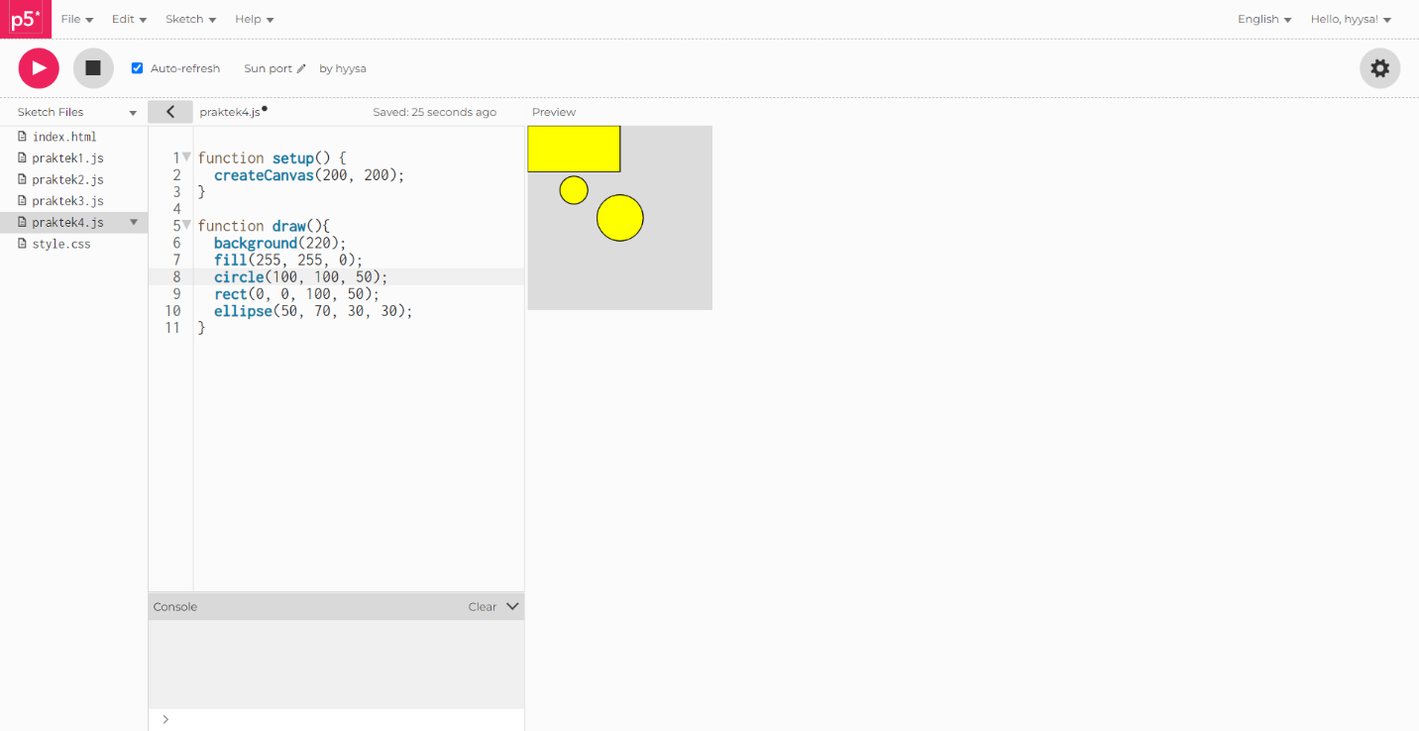

1. Output Praktek 5

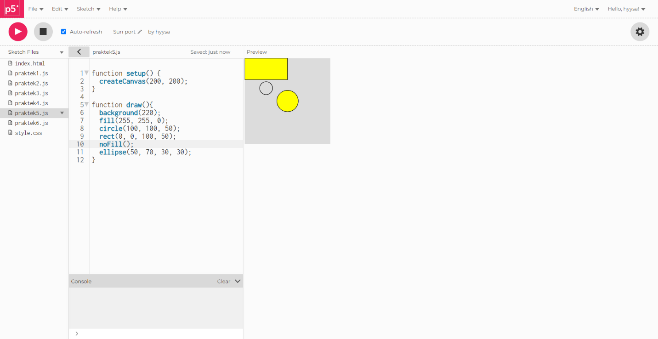

1. Output Praktek 6

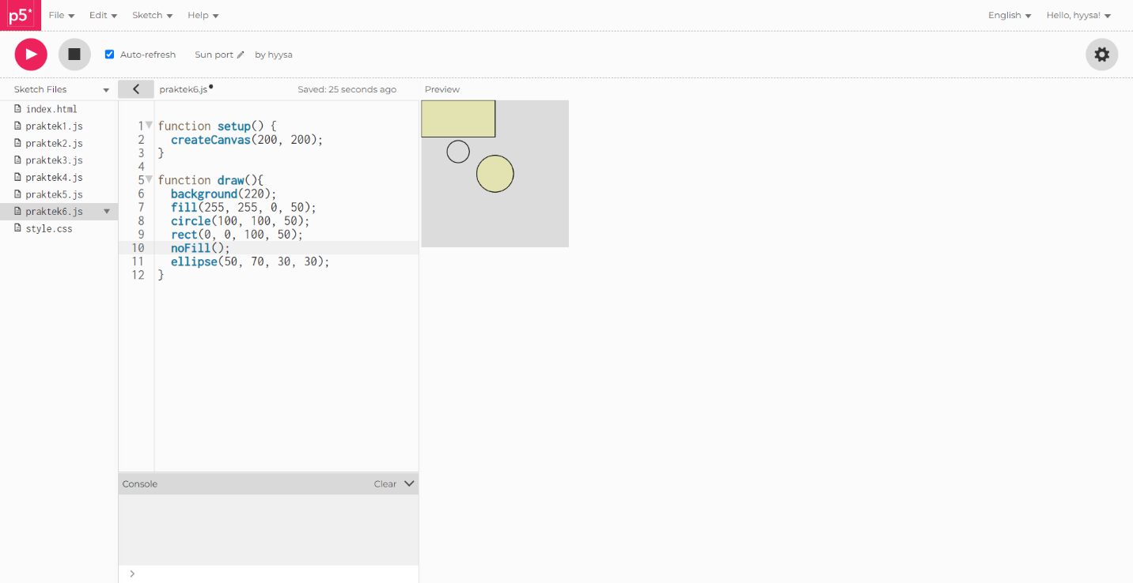

1. Output Praktek 7

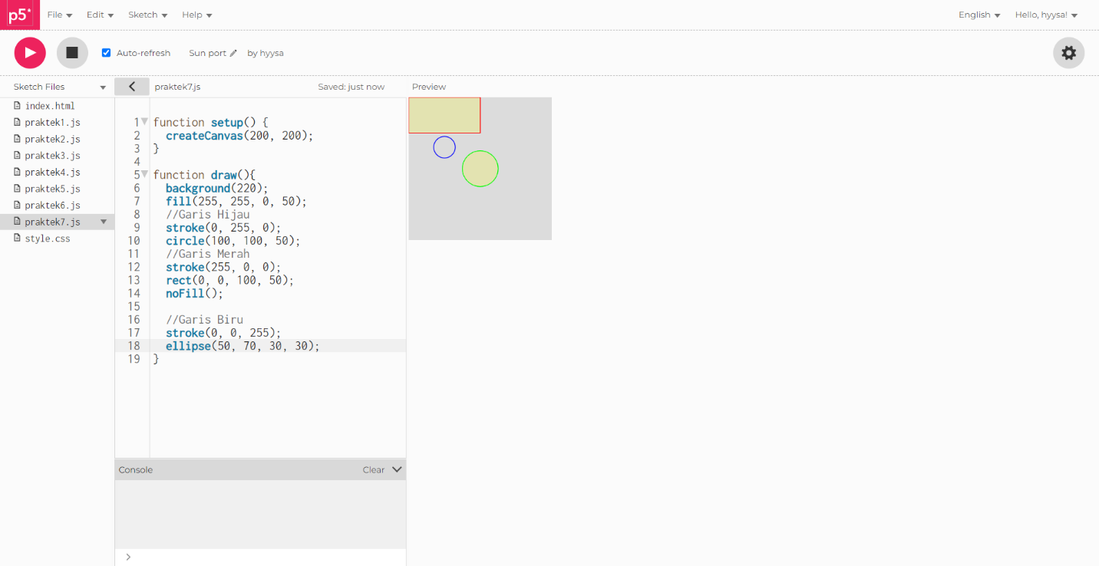

1. Output Praktek 8

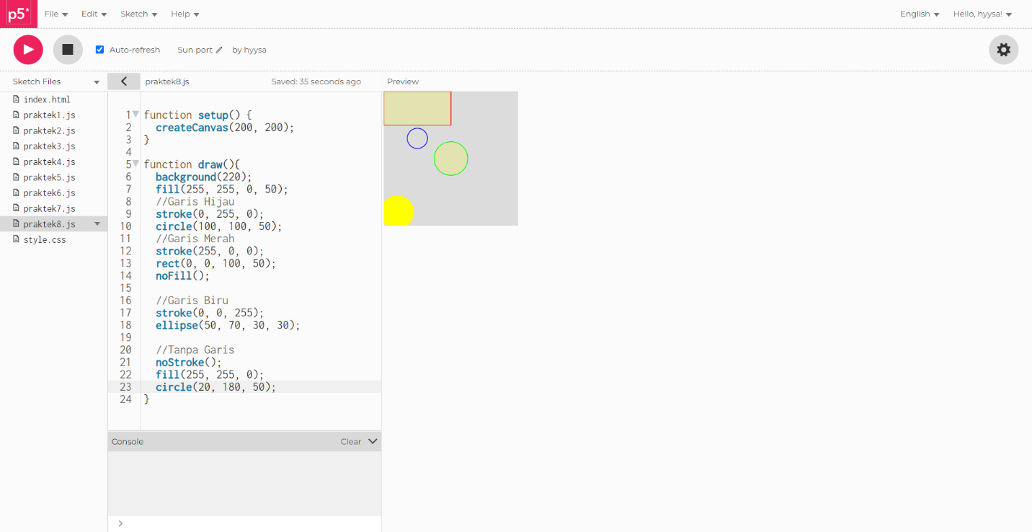

1. Output Link 1

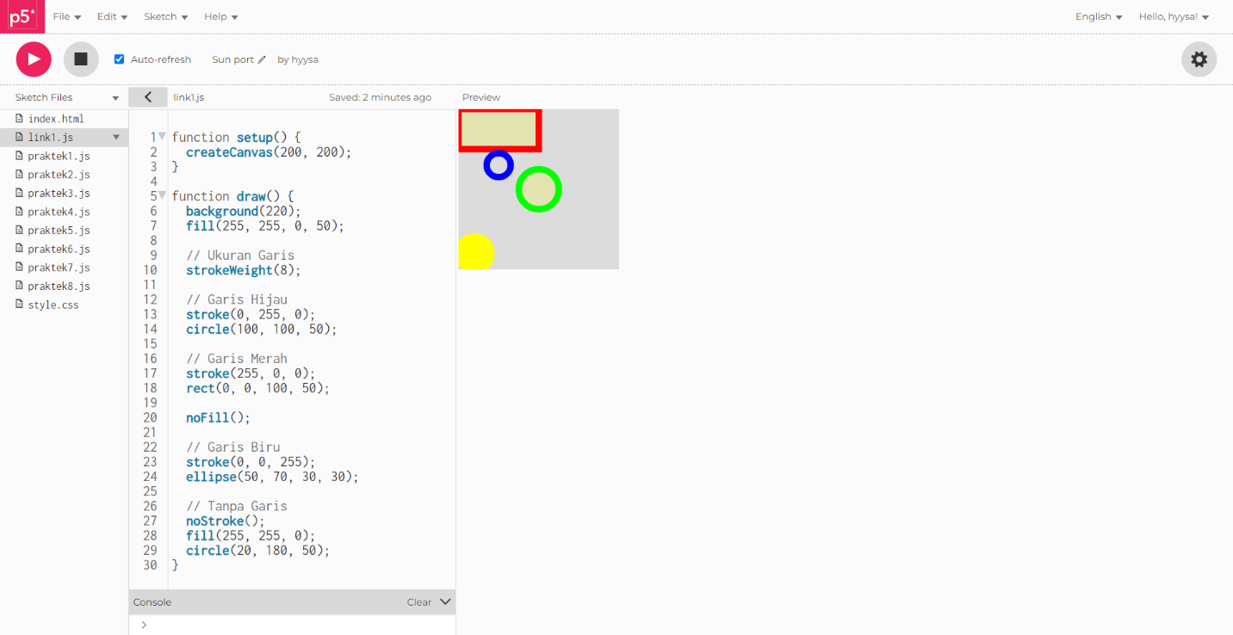

1. Output Link 2

